*Chương 2*

Ứng dụng

*Phần mở đầu của khóa luận này đã bàn đến sự phát triển mạnh mẽ cũng như sự ứng dụng ngày một rộng rãi trong hầu hết các lĩnh vực của Công nghệ Thông tin, kèm theo đó là nhu cầu mỗi lúc một cấp thiết hơn đối với các ứng dụng quản lý đa năng, linh động và thật sự mạnh mẽ. Đó là các yêu cầu về các mức độ quản lý từ tổng quát đến chi tiết, về phương thức quản lý trực tiếp đến quản lý từ xa,về khả năng đưa ra các thông tin quan trọng hỗ trợ tối đa quá trình dự báo, cảnh báo cũng như giải quyết các rủi ro v.v… Và quan trọng hơn hết, một ứng dụng quản lý cấp cao phải thật sự linh động đối với sự thay đổi quy trình nghiệp vụ bên trong…*

*Phần này tiếp tục giới thiệu các đặc điểm tổng quát về mô hình luồng công việc, một công nghệ mới giúp xây dựng các ứng dụng quản lý trở nên đơn giản hơn. Tiếp sau đó sẽ đề cập đến bối cảnh quản lý công tác tổ chức thi, cấp chứng chỉ tin học Quốc gia và các yêu cầu cụ thể.*

1. Tổng quan về luồng công việc

Trước khi có sự ra đời của các nền tảng công nghệ hỗ trợ luồng công việc như (ARIS, CIMOSA, DoDAF, WF...), việc xây dựng các ứng dụng quản lý nhằm đáp ứng nhu cầu của các tổ chức, doanh nghiệp là hết sức khó khăn. Ngày nay, với sự hỗ trợ của các công nghệ này, việc quản lý các quy trình nghiệp vụ không còn chiếm nhiều thời gian và công sức của lập trình viên nữa. Mỗi quy trình nghiệp vụ giờ có thể được mô hình hóa thành một mô hình Luồng công việc, được quản lý thực thi bằng các thể hiện Luồng công việc hết sức đơn giản và thuận tiện.

Một mô hình luồng công việc được mô hình hóa từ yêu cầu thực tiễn và sự thực hiện các quy trình nghiệp vụ tương ứng. Một công việc thực tế sẽ mô hình hóa thành một thành phần xử lý của mô hình luồng công việc, và quy tắc thực hiện công việc trong thực tế sẽ được mô hình hóa thành các quan hệ logic giữa các thành phần xử lý đó.

Một luồng công việc có một trạng thái bắt đầu và một trạng thái kết thúc nhất định. Trạng thái bắt đầu là điểm khởi đầu mặc định của một quá trình thực thi quy trình. Còn trạng thái kết thúc thì tùy vào loại mô hình luồng công việc mà có những điều kiện khác nhau để đạt được đến các trạng thái này. Ví dụ, với luồng công việc tuần tự (Sequential Workflow) thì trạng thái kết thúc sẽ được đạt đến khi tất cả các công việc thành phần đều được thực hiện xong; còn với luồng công việc thuộc loại Máy trạng thái (State Machine Workflow) thì có thể kết thúc bất cứ khi nào xảy ra sự kiện dẫn đến trạng thái này.

Mỗi một công việc thành phần trong luồng công việc cũng có các điều kiện về thời điểm bắt đầu và thời điểm kết thúc công việc đó. Tùy vào yêu cầu thực tế, các mốc thời gian này có thể là cố định hoặc không. Ngoài ra, một công việc thường được đặc trưng bởi quá trình thực hiện công việc đó. Và cũng tuy vào nhu cầu thực tế, một số thông tin thực thi cần phải lưu trữ lại cho mục đích theo dõi về sau, một số khác lại không cần thiết.

1. Luồng công việc trong quản lý thi, cấp chứng chỉ quốc gia

Như đã đề cập, việc quản lý công tác tổ chức thi, tuyển sinh ở Việt Nam là thật sự quan trọng và hầu như không cho phép xảy ra bất cứ sai sót nào. Trong khóa luận này, chúng tôi chỉ đề cập tới một quy trình điển hình nhất đó là quy trình tổ chức thi, câp chứng chỉ tin học Quốc gia. Một quy trình thi chuẩn bao gồm nhiều công việc xảy ra đồng thời hoặc nối tiếp nhau. Một công việc có thể do một hoặc nhiều nhân viên cùng phụ trách, mỗi nhân viên có thể được giao phụ trách một hoặc nhiều công việc khác nhau. Ngoài ra, quy trình thi có thể chịu sự chi phối của các tổ chức khác (tác nhân ngoài) tại các công đoạn thực hiện các công việc đặc thù.

* 1. Các quy trình hệ thống

Một quy trình tổ chức thi cấp chứng chỉ bao gồm 2 giai đoạn chính: Tổ chức thi và Cấp chứng chỉ. Trong thực tế, hai giai đoạn này gắn kết với nhau thành một quá trình xuyên suốt như hình vẽ H1. Tuy nhiên, để dễ dàng trong việc mô hình hóa và mô tả chi tiết các nghiệp vụ, mỗi giai đoạn đó sẽ được “mịn hóa” thành một quy trình con (Hình H2.a. và H2.b.).

H1. Quy trình thi và cấp chứng chỉ

Bắt đầu

Tổ chức thi

Kết thúc

Cấp chứng chỉ

Giai đoạn *Tổ chức thi* kéo dài từ thời điểm bắt đầu nhận hồ sơ đăng ký dự thi của thí sinh tự do đến thời điểm công bố điểm thi phúc khảo. Khi giai đoạn này kết thúc, danh sách thí sinh thi đạt sẽ được duyệt và xin cấp chứng chỉ. Khi đó, giai đoạn *Cấp chứng chỉ* được bắt đầu và kéo dài cho đến khi các chứng chỉ đã được hoàn tất và sẵn sàng cấp.

* + 1. Quy trình tổ chức thi

Hình vẽ H2.a. mô tả một cách chi tiết các công việc cần được thực hiện để phục vụ cho *quy trình tổ chức thi*. Mỗi ô hình chữ nhật trong sơ đồ thể hiện cho một đơn vị công việc. Kèm theo đó là thông tin về ngày bắt đầu và ngày kết thúc đơn vị công việc đó.

Mỗi đợt thi được đặc trưng bởi ngày diễn ra đợt thi đó. Gọi t là ngày tổ chức thi, khi đó có thể xác định được các mốc thời gian tương ứng cho các công việc khác.

* 1. **Nhận hồ sơ đăng ký dự thi.**

Thời gian nhận hồ sơ đăng ký dự thi bắt đầu từ ngày thứ t – 21 **[1]** và kết thúc vào ngày t–7 .

* 1. **Phân công cán bộ coi thi.**

Theo quy định của Bộ Giáo Dục & Đào Tạo, kỳ thi cấp chứng chỉ quốc gia có các ràng buộc sau đối với việc phân công cán bộ coi thi:

* Một phòng máy có tối thiểu một giám thị.
* Một giám thị sẽ coi thi cho khoảng 25 thí sinh.
* Không phân công một giám thị coi thi nhiều đợt thi liên tục tại một địa điểm.

Dựa vào số lượng thí sinh đăng ký dự thi và nhân lực hiện có, bộ phận phụ trách tổ chức thi sẽ thực hiện phân công cán bộ coi thi. Quá trình phân công cán bộ coi thi có thể bắt đầu trước khi kết thúc nhận hồ sơ dự thi của thí sinh (thông thường là vào ngày t - 7). Dựa vào kinh nghiệm thực tế, bộ phận phụ trách sẽ dự trù tổng số thí sinh dựa vào tình hình đăng ký hiện tại và căn cứ vào đó thực hiện phân công cán bộ coi thi. Những điều chỉnh nếu có (ít xảy ra) sẽ được thực hiện trước ngày t.

* 1. **Chuẩn bị đề thi.**

Chậm nhất 7 ngày ( t -7) trước ngày thi, các bộ phận chuyên môn trong hội đồng thi thi phải chuyển cho bộ phận tổ chức thi:

* Số lượng đề thi cần dùng cho đợt thi hiện hành. (Căn cứ vào tổng số lượng thí sinh dự kiến).
* Quyết định chọn và duyệt đề, đáp án, thang điểm tương ứng của chủ tịch hội đồng thi.
* Biên bản giao nhận đề có chữ ký của Bộ phận chuyên môn ngành thi và Bộ phận tổ chức thi.
  1. **Chuẩn bị hồ sơ tổ chức thi.**

Hồ sơ tổ chức thi bao gồm:

* Quyết định thành lập hội đồng thi, nếu thi tại CSLK.
* DS hình của thí sinh dự thi
* DS thí sinh dự thi
* Phong bì đề thi đã được niêm phong.
* Phong bì đựng hình TS cho trường hợp thi tại các CSLK.
* Một số đĩa CD để lưu bài thi

Quá trình chuẩn bị hồ sơ cũng diễn ra trước khi thời điểm nhận hồ sơ đăng ký dự thi kết thúc. Ngoài việc tổng hợp các thủ tục hành chánh, nhân viên được phân công sẽ tiến hành in sao đề thi dựa theo tổng số lượng thí sinh được dự kiến. Số lượng đề thi sẽ được điều chỉnh cho phù hợp ngay sau khi có tổng số lượng và danh sách thí sinh đăng ký thực tế.

Quá trình này kéo dài từ ngày t-3 đến t-2.

* 1. **Phân công chấm thi**

Trước ngày t – 1, công tác phân công cán bộ chấm thi cũng được hoàn thành. Tiêu chí để dự trù nguồn nhân lực chấm thi dựa trên:

* Năng suất chấm thi trung bình hiện tại của một nhân viên là 30 – 40 bài / 4 giờ.
* Căn cứ vào số lượng thí sinh đăng ký dự thi (thực tế).
* Thời gian chấm thi (tối đa là trong vòng 7 ngày sau khi thi).
  1. **Thi**

Các môn thi sẽ được tổ chức thi trong ngày t.

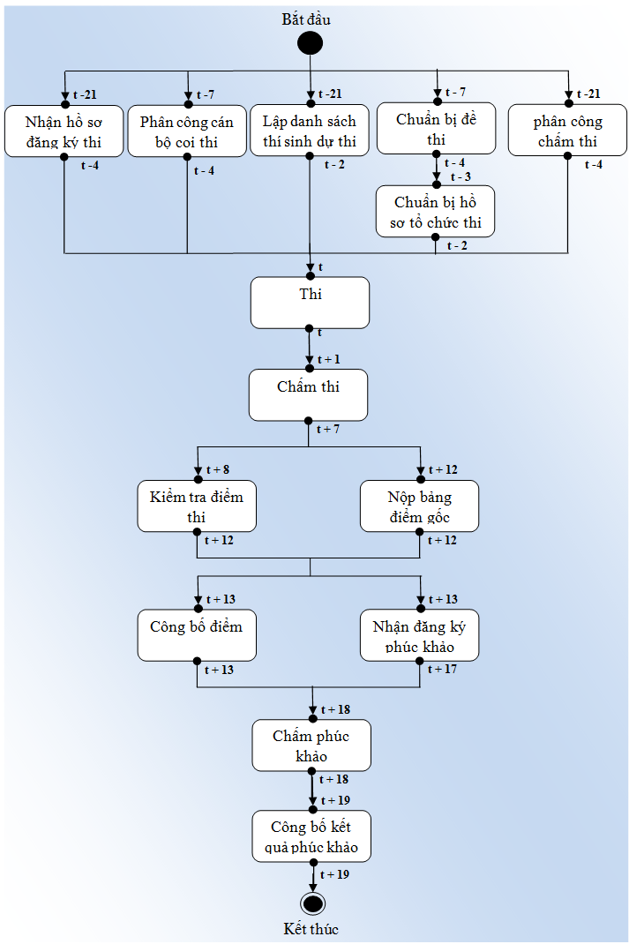

**H2.a. Quy trình tổ chức thi**

* 1. **Chấm thi**

Ngay sau ngày tổ chức thi, trong khoảng thời gian từ ngày t + 1 đến t + 7 công tác chấm thi phải hoàn thành.

* Bài thi của thí sinh sẽ được chấm tập trung trên máy tính, qua hai vòng, Kết quả thi của từng vòng sẽ được giáo viên chấm thi ghi vào bảng chấm thi tương ứng với các vòng.
* Các giáo viên chấm thi của từng vòng chấm thi giao bảng điểm chấm thi của mình cho Bộ phận tổ chức thi.
* giáo viên chấm thi vòng 1 và 2 cùng thống nhất điểm thi của thí sinh và ghi kết quả thi và xác nhận vào Bảng điểm thi chứng chỉ tin hoc quốc gia.

Tùy vào số lượng bài thi trong đợt thi hiện hành mà bộ phận tổ chức thi có thể phân công chấm thi sao cho thời gian chấm thi không vượt quá 7 ngày sau khi thi. Trong quá trình chấm thi, sau khi thống nhất điểm cho bài thi.

* 1. **Kiểm tra điểm thi và nộp bảng điểm gốc.**

Trong thời gian từ ngày t + 8 đến t + 12, giáo viên chấm thi sẽ tiến hành kiểm tra sự trùng khớp về điểm thi trong cơ sở dữ liệu với bảng điểm gốc nhằm loại trừ những sai sót trong quá trình nhập điểm vào hệ thống. Sau khi kết thúc kiểm tra và sửa lỗi (nếu có), giáo viên đó phải nộp bảng điểm gốc về cho bộ phận tổ chức thi để lưu trữ.

* 1. **Công bố kết quả thi**

Trong ngày t + 13, kết quả thi sẽ được thông báo kèm với thông tin về thời hạn nhận phúc khảo và lưu ý cho các thí sinh có kết quả đạt cần kiểm tra lại các thông tin cá nhân để tránh sai sót trong việc làm chứng chỉ.

* 1. **Nhận đăng ký phúc khảo.**

Thời hạn bắt đầu và kết thúc nhận đăng ký phúc khảo tương ứng là ngày t + 13 và t + 17. Thời hạn này đã được thông báo cho thí sinh vào ngày thi và ngày công bố kết quả.

* 1. **Chấm phúc khảo.**

Bộ phận tổ chức thi phân công giáo viên chấm phúc khảo. Nếu kết quả chấm lại chênh lệch từ 1 điểm trở lên thì sẽ yêu cầu bộ phận Chuyên Môn chấm phúc khảo, kết quả được ghi nhận vào Kết quả phúc khảo bài thi.

Số lượng bài thi cần phúc khảo (thông thường) không lớn, do đó công tác phúc khảo chỉ diễn ra trong ngày t + 18.

* 1. **Công bố kết quả phúc khảo.**

Kết quả phúc khảo được thông báo cho thí sinh trong ngày t + 19.

Những thí sinh có kết quả phúc khảo đạt sẽ được lưu chuyển sang đợt cấp chứng chỉ tiếp theo. Ngày nhận chứng chỉ gần nhất sẽ được thông báo tới các thí sinh này.

* + 1. Quy trình cấp chứng chỉ

Quy trình *Cấp chứng chỉ* không có nhiều công việc phức tạp như quy trình *Tổ chức thi*, tuy nhiên lại phụ thuộc rất nhiều vào các hệ thống bên ngoài. Chính vì lý do này, các mốc thời gian trong quy trình này hầu hết là tương đối. Việc thực thi các công việc chịu sự chi phối của hệ thống bên ngoài có ảnh hưởng rất lớn đến tiến độ của quy trình.

Sau khi công bố điểm thi, chậm nhất là ngày t + 14, danh sách các thí sinh thi đạt sẽ được lập. Cùng với đó, công văn mua phôi chứng chỉ cũng sẽ được lập để gửi lên giám đốc hoặc hiệu trưởng đơn vị tổ chức thi ký rồi gửi lên Bộ Giáo Dục & Đào Tạo (GD-ĐT). Sau đó tiếp tục gửi công văn đến bộ GD-ĐT và chờ duyệt mua phôi chứng chỉ. Thời gian để Hiệu trưởng và Bộ GD-ĐT ký và duyệt bán phôi chứng chỉ không nằm dưới sự quyết định của Trung tâm.

Thông thường, vào ngày t + 40 là chứng chỉ được chuyển về tới đơn vị tổ chức thi, sẵn sàng để in, Giám đốc/Hiệu trưởng ký tên và đóng dấu. Quá trình này diễn ra tới ngày t + 45. Quy trình *Cấp chứng chỉ*  kết thúc khi các chứng chỉ đã sẵn sàng để được cấp cho thí sinh thi đạt.

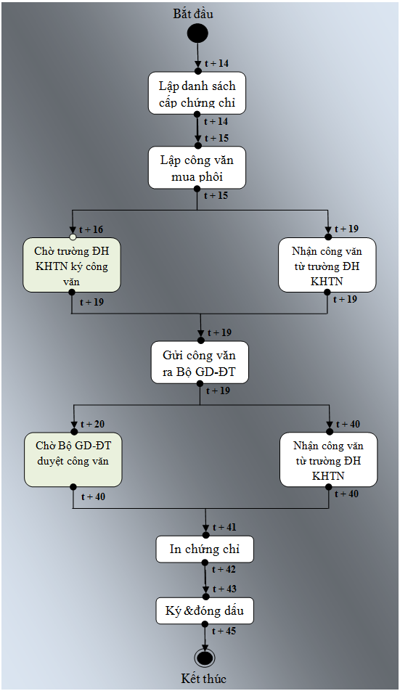

H2.b. Quy trình cấp chứng chỉ

* 1. Các vấn đề còn tồn tại

Hiện tại, việc thực hiện các công việc trong quy trình thi được giám sát và điều một cách thủ công. Khi mỗi đợt thi đến gần, nhân viên quản lý sẽ phân công các nhân viên thực hiện việc ghi danh thí sinh dự thi, lập danh sách thi, phân công coi thi … Sau đó, trong quá trình thực hiện các công việc, người quản lý sẽ phải theo dõi, đôn đốc các công việc nhằm đảm bảo cho quy trình thi được diễn ra đúng kế hoạch đã định.

Phương pháp quản lý một cách thủ công chiếm nhiều thời gian, đồng thời cũng có nhiều hạn chế trong việc phát hiện và xử lý các tình huống gây trễ hạn công việc. Để theo dõi tiến độ, người quản lý phải giữ liên lạc thường xuyên với các nhân viên của mình để yêu cầu cung cấp thông tin về tình hình công việc. Để có được một cái nhìn tổng thể về hệ thống và đưa ra các nhận định, dự báo… người quản lý phải tập hợp các thông tin đã thu thập được rồi thực hiện thống kê, so sánh, mô hình hóa… Ngoài ra, tại một thời điểm bất kỳ, có thể có nhiều quy trình thi cùng diễn ra đồng thời như mô tả ở hình vẽ H.5. Điều này làm cho việc quản lý cũng như việc thực hiện nhiệm vụ đối với các nhân viên khác trở nên khó khăn và nhiều áp lực hơn. Theo đó, có thể xảy ra các tình huống bất lợi sau:

* Nhân viên có thể nhầm lẫn về thời gian hoàn thành các công việc của các quy trình.
* Có thể xảy ra những thời điểm mà nhân viên thực hiện không xuể các công việc nếu như không được quản lý tốt.
* Khó khăn trong công tác quản lý, theo dõi tiến độ, dự báo.

H3. Nhiều đợt thi có thể diễn ra song song

**Thời gian**

**t**

**Đợt thi 1**

**Đợt thi 2**

**Đợt thi 3**

**Đợt thi 4**

1. **Yêu cầu chức năng**
   1. **Chức năng thông báo.**

Hệ thống cần cung cấp chức năng thông báo cho nhân viên sử dụng chương trình dưới dạng email, tin nhắn... trước và trong các mốc thời gian quan trọng nhằm giúp nhân viên sắp xếp thời gian biểu của riêng mình và thực hiện công việc sớm nhất có thể. Cụ thể hơn, hệ thống sẽ gửi thông báo trong các trường hợp:

* Với mỗi đợt thi, trước khi một công việc được bắt đầu hay kết thúc theo hạn định, hệ thống tự động gửi thông báo tới cho nhân viên được phân công phụ trách công việc đó. Việc thông báo này là nhằm giúp gợi nhớ cho các nhân viên thực hiện đúng hạn trách nhiệm của mình, tránh xảy ra các tình trạng trễ hạn hoặc ứ đọng các công việc.
* Với những công việc có khả năng trễ hạn cao (ví dụ: gần hết thời hạn mà công việc vẫn chưa được tiến hành,...), hệ thống cũng phải tự động gửi thông báo nhắc nhở một lần nữa.
* Với những công việc hoàn thành sớm hạn[2], hệ thống sẽ tự động gửi thông báo đến người nhân viên chịu trách nhiệm cho công việc tiếp theo, giúp họ nhanh chóng sắp xếp và thực hiện ngay công việc này.
  1. **Chức năng theo dõi công việc**

Hệ thống phải có khả năng cho phép nhân viên và người quản lý theo dõi luồng công việc và tình trạng các công việc trên luồng công việc đó. Cụ thể là:

* + 1. **Đối với các nhân viên thực hiện các công việc:**

Đối với các nhân viên thực hiện các công việc, khi đăng nhập vào hệ thống có thể quan sát được tiến độ của các công việc mà họ đang thực hiện. Ví dụ nhân viên giáo vụ có thể xem được các thông tin về tổng số bài thi, số bài được chấm, thời gian chấm được cho phép, phần trăm công việc đã hoàn thành... đối với từng đợt thi cụ thể

Ngoài ra, các công việc mà nhân viên phải thực hiện trong tương lai gần cũng được hiển thị một cách rõ ràng giúp nhân viên có thể lên lịch làm việc sắp tới cho hiệu quả.

* + 1. **Đối với người quản lý:**

Đối với người quản lý, hệ thống cần cung cấp chức năng cho phép theo dõi tiến độ của công việc trên toàn bộ luồng công việc, cụ thể bao gồm các thông tin sau:

* Đối với các công việc đã hoàn thành: thời gian bắt đầu, thời gian kết thúc, người chịu trách nhiệm, nguyên nhân sớm/trễ hạn của từng công việc nếu có...
* Đối với các công việc đang được tiến hành: thời gian bắt đầu thực hiện công việc, thời điểm sẽ kết thúc công việc theo lịch, những người chịu trách nhiệm thực hiện công việc này, phần trăm công việc đã hoàn tất...
  1. **Chức năng cập nhật thông tin**

Song song với việc theo dõi tiến độ các công việc trong hệ thống, nhân viên có nhu cầu cập nhật trạng thái của các công việc mà họ phụ trách. Bao gồm các thông tin sau:

* Thời gian bắt đầu và kết thúc công việc thực tế: Mỗi công việc trên luồng công việc đều có thời điểm bắt đầu và kết thúc, hai mốc thời gian này xác định khoảng thời gian thực tế mà công việc được tiến hành.
* Khối lượng công việc hoàn thành: là mức độ hoàn thành công việc đối với một công việc đang được tiến hành. Thông tin này được cung cấp bởi chính nhân viên thực hiện công việc đó.
* Thông tin ghi chú: Trong các trường hợp các công việc được hoàn thành sớm hoặc trễ hơn so với khoảng thời gian quy định, người quản lý cần biết nguyên nhân gây ra việc sớm hoặc trễ hạn đó. Ngoài ra, các thông tin khác mà bản thân người thực hiện công việc cho là quan trọng cũng có thể được lưu trữ dưới dạng này.

Ngoài ra, sau khi hoàn thành một công việc đối với từng đợt thi cụ thể, người nhân viên cần phải cập nhật bảng kết quả công việc (dưới dạng tập tin) lên hệ thống. Tất cả các thông tin kể trên có vai trò quan trọng cho việc thực hiện theo dõi, thống kê, so sánh, kiểm soát kết quả hoạt động... trong công tác quản lý và cải tiến quy trình của người quản lý sau này. Do vậy hệ thống cần phải linh hoạt trong quá trình tương tác với người dùng, tiếp nhận và lưu trữ hợp lý các thông tin đó.

* 1. **Chức năng thống kê**

Hệ thống cung cấp chức năng thống kê từ tổng quát đến chi tiết nhằm giúp người quản lý có cái nhìn toàn diện về quy trình. Cụ thể,

* + 1. **Thống kê tổng thể:**

Dựa trên dữ liệu về các đợt thi đã thực hiện trong suốt quá trình từ khi hệ thống hoạt động đến thời điểm hiện tại, từ đó đưa ra các thống kê tổng thể theo thời gian theo các tiêu chí khác nhau: số đợt thi hoàn thành sớm hạn, số đợt thi bị trễ hạn, tỉ lệ hoàn thành của một công đoạn cụ thể đối với các đợt thi... Các tiêu chí này được xây dựng sẵn trên hệ thống, đồng thời cho phép người quản lý có thể tạo thêm các tiêu chí thống kê mới theo nhu cầu của thực tế nghiệp vụ.

* + 1. **Thống kê chi tiết:**

Đối với những đợt thi đã thực hiện xong, người quản lý có thể có nhu cầu xem các thông tin chi tiết: những công việc nào bị trễ hạn, những công việc nào được hoàn thành sớm hạn, nguyên nhân gây sớm/trễ hạn, những nhân viên được phân công thực hiện công việc...

* + 1. **Thống kê so sánh:**

So sánh các đợt thi trong cùng khoảng thời gian nhưng khác niên khóa. Ví dụ, người quản lý có nhu cầu so sánh lượng thí sinh dự thi và tình hình thực hiện quy trình thi trong tháng 5 của năm 2009, 2008, 2007... Từ đó đưa ra dự đoán về tình hình tháng 5, năm 2010,2011... để có chuẩn bị cần thiết...

* + 1. **Thống kê theo thời gian.**

Hệ thống cần cung cấp chức năng thống kê theo thời gian. Cụ thể, chức năng này cho biết trong một khoảng thời gian hiện tại có những đợt thi nào diễn ra, đợt thi nào đã hoàn thành, chưa hoàn thành, đợt thi nào có nguy cơ bị trễ hạn; đối với mỗi đợt thi, hệ thống cũng sẽ cung cấp chức năng thống kê cụ thể tình hình hoạt động của các công việc trong đợt thi đó ... Kết quả thống kê dạng này được hiển thị dưới dạng sơ đồ Gantt.

* 1. **Chức năng cảnh báo:**

Tương tự như chức năng thông báo, đối với những công việc có nguy cơ trễ hạn cao, hệ thống sẽ kích hoạt chức năng cảnh báo. Chức năng này được biểu hiện ở hai dạng:

* Gửi thông báo đến các nhân viên có liên quan nhằm nhắc nhở nhân viên nhanh chóng thực hiện công việc và đến người quản lý với thông tin về phần trăm công việc và người chịu trách nhiệm nhằm giúp quản lý nhanh chóng kiểm soát tình hình và đưa ra giải quyết phù hợp.
* Hiển thị dưới dạng màu sắc trên lược đồ của người quản lý cùng các thông tin cần thiết (phần trăm đã thực hiện được, người chịu trách nhiệm...) để nhân viên quản lý có thể nhanh chóng phát hiện phạm vi được cảnh báo (công việc gì) cùng những thông tin đó để đưa ra tình huống xử lý thích hợp.
  1. **Chức năng phân quyền hệ thống**

Hệ thống phải có chức năng cho phép phân công các nhân viên phụ trách các công việc. Sự phân công này cần phải có khả năng thay đổi khi cần thiết. Bao gồm các dạng sau:

* Phân công mặc định: Quy trình thi được diễn ra lặp lại nhiều năm. Bộ phận tổ chức thi bao gồm các nhân viên của trung tâm được phân công nắm giữ các công việc một cách ổn định trong thời gian dài. Do vậy, mỗi khi mở một đợt thi mới nhân viên quản lý không cần thiết thực hiện tao tác phân công, thay vào đó hệ thống phải có khả năng tự động ghi nhận phân công.
* Phân công lại: Trải qua nhiều năm làm việc, có thể sẽ có nhiều tình huống cần thực hiện phân công lại các công việc cho nhân viên (thay đổi quy trình, thay đổi nhân sự...). Do đó hệ thống cũng phải cung cấp khả năng thực hiện phân công lại khi cần.
* Phân công trong một khoảng thời gian: Chức năng này cho phép phân công công việc trong một khoảng thời gian giới hạn. Sau khoảng thời gian này người quản lý cần phải thực hiện gia hạn hoặc phân công lại cho công việc đó. Chức năng này hữu ích trong trường hợp có nhân viên A được cử đi công tác một thời gian, người quản lý muốn phân công nhân viên B đảm nhận tạm thời công việc trong thời gian A đi công tác, sau đó sẽ trở lại bình thường.
* Phân công riêng (phân công cụ thể): Chức năng này cho phép phân công công việc trên một đợt thi riêng nào đó. Chức năng này đặc biệt hữu ích đối với những đợt thi có số lượng thí sinh đột biến[3], cần được sắp xếp lại chế độ phân công cho hợp lý nhằm giúp đợt thi hoàn thành đúng thời hạn
  1. **Chức năng biểu diễn luồng công việc dưới dạng sơ đồ trực quan**

Để tăng tính tiện dụng và thân thiện, hệ thống phải cung cấp chức năng biểu diễn luồng công việc dưới dạng sơ đồ nhằm giúp người quản lý có cái nhìn trực quan hơn đối với quy trình đang thực thi. Các dạng sơ đồ đề nghị là sơ đồ Gantt, sơ đồ dòng công việc,... Các thông tin liên quan đến các đợt thi được bố trí một cách hợp lý sao cho mang lại hiệu suất làm việc tốt nhất cho người dùng. Hình H7 là một ví dụ cho cách biểu diễn dưới dạng sơ đồ Gantt các công việc của một đợt thi điển hình.

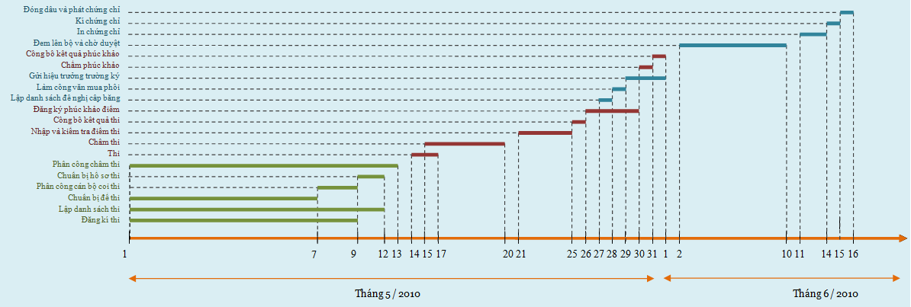

**H7. Biểu diễn quy trình dưới dạng sơ đồ Gantt**

1. **Yêu cầu phi chức năng**
   1. **Tính tiến hóa**

Hệ thống có tính tiến hóa, cho phép có khả năng nâng cấp hệ thống trong tương lai mà không ảnh hưởng đến các chức năng đang được sử dụng. Các nâng cấp có thể xảy ra như: thay đổi hệ quản trị cơ sở dữ liệu, thay đổi thời gian thực hiện quy trình, thay đổi nhân sự,...

* 1. **Yêu cầu về giao diện**
* Giao diện đồ họa dễ sử dụng, trực quan, thân thiện với nhân viên.
* Hỗ trợ chức năng thống kê, theo dõi luồng công việc dạng sơ đồ quen thuộc với người quản lý.
* Hệ thống có hướng dẫn đầy đủ, ít tương tác, hỗ trợ tối đa cho người sử dụng.
  1. **Tính hiệu quả**
* Các thao tác cung cấp dữ liệu đầu vào cho luồng công việc gọn nhẹ, đơn giản, không phức tạp.
* Cập nhật nhanh, hỗ trợ nhiều nhân viên có thể cùng truy cập hệ thống cùng lúc mà không bị hiện tượng thắt cổ chai.

1. Hiểu là: “ngày thứ 21 trước ngày thi”
2. Sớm hạn: Công việc hoàn thành trước thời gian dự kiến
3. Nhiều hơn hoặc ít hơn rất nhiều so với các đợt thi khác, đòi hỏi người quản lý phải thêm hoặc bớt nhân viên thực hiện các công đoạn trong đợt thi